 | Federazione Italiana Giuoco Calcio  Lega Nazionale Dilettanti  COMITATO REGIONALE CAMPANIA  via G. Porzio, 4 Centro Direzionale – Isola G2 – 80143 Napoli  Tel. (081) 5537216  e-mail: segreteria.campania@lnd.it  Sito Internet: campania.lnd.it | 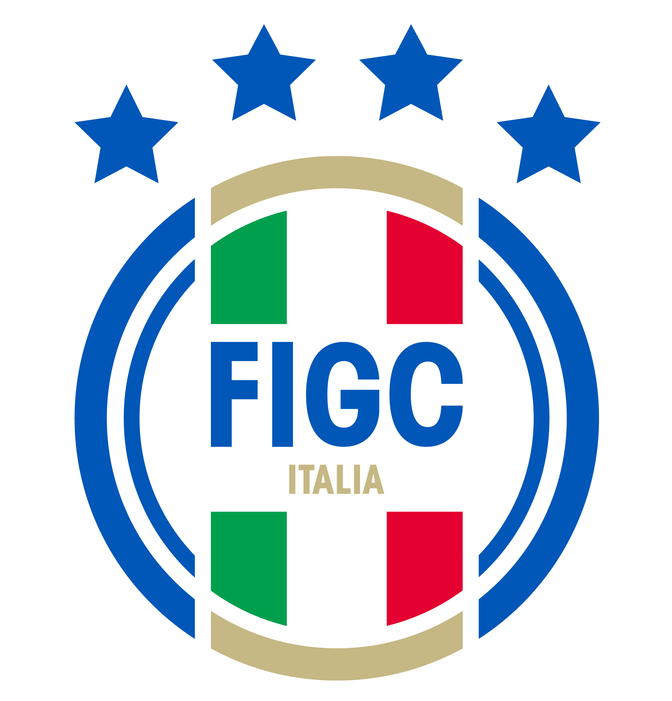
Stagione Sportiva 2025/2026
Attività Giovanile Regionale

Comunicato Ufficiale n. 23 del 10 ottobre 2025
Comunicazione Attività Giovanile C.R. Campania 181
Svincoli per inattività art.109 n.o.i.f. 181
Svincoli per inattività art.110 n.o.i.f. 181
Deroghe Giovani Calciatrici Stagione Sportiva 2025/2026 181
Errata Corrige 181

Comunicazione Attività Giovanile C.R. Campania

Svincoli per inattività art.109 n.o.i.f.
Di seguito si pubblica l’esito della richiesta di svincolo per inattività, prima dell’inizio attività, ai sensi dell’art. 109 delle N.O.I.F.:
RICHIESTE ACCOLTE
con conseguente svincolo, dalla società di appartenenza, del calciatore di seguito indicato:
MATRICOLA | COGNOME | NOME | DATA NASCITA | TESSERAMENTO | SOCIETÀ DI APPARTENENZA
4291974 | DE FILIPPO | GRAZIANO | 11/10/2013 | 14/09/2025 | EMANUELE TROISE

Svincoli per inattività art.110 n.o.i.f.
Di seguito si pubblica l’esito della richiesta di svincolo per inattività della società, ai sensi dell’art. 110 delle N.O.I.F.:
RICHIESTE ACCOLTE
con conseguente svincolo, dalla società di appartenenza, del calciatore di seguito indicato:
MATRICOLA | COGNOME | NOME | DATA NASCITA | TESSERAMENTO | SOCIETÀ DI APPARTENENZA
3.117.385 | SCOGNAMIGLIO | FRANCESCO | 25/06/2012 | 30/09/2025 | SAVOIA 1908 F.C. SSDRL
3.290.876 | MOTTOLA | GIUSEPPE | 07/02/2012 | 30/09/2025 | SAVOIA 1908 F.C. SSDRL
3.348.633 | D’AVINO | ALESSIO | 12/11/2012 | 29/09/2025 | SAVOIA 1908 F.C. SSDRL
3.783.450 | DITURI | LORENZO | 17/11/2012 | 29/09/2025 | SAVOIA 1908 F.C. SSDRL
4.237.563 | MALACARIO | MANUEL | 15/07/2012 | 29/09/2025 | SAVOIA 1908 F.C. SSDRL
4.609.548 | ACCARDO | VINCENZO | 12/07/2012 | 29/09/2025 | SAVOIA 1908 F.C. SSDRL
3.447.967 | PACIFICO | LAPO | 21/07/2012 | 30/09/2025 | SAVOIA 1908 F.C. SSDRL
3.639.172 | SCOPPETTA | ESMERALDO NICHO | 09/08/2012 | 30/09/2025 | SAVOIA 1908 F.C. SSDRL
3.639.181 | SCOPPETTA | MASSIMO | 09/08/2012 | 30/09/2025 | SAVOIA 1908 F.C. SSDRL
4.745.564 | RISPOLI | DOMENICO | 25/07/2012 | 30/09/2025 | SAVOIA 1908 F.C. SSDRL

*****

Deroghe Giovani Calciatrici Stagione Sportiva 2025/2026
a seguito delle richieste pervenute in conformità̀ con quanto pubblicato nel Comunicato Ufficiale n°1 del Settore Giovanile e Scolastico del 11 Luglio 2025, si pubblicano di seguito le richieste di deroghe che consentono alle giovani calciatrici di partecipare ad attività miste (in cui sono coinvolti sia bambini che bambine) la possibilità di giocare nella fascia di età inferiore alla propria:

NOMINATIVO |  | CATEGORIA | NASCITA | SOCIETÀ DI APPARTENENZA
DE MARINIS | FATIMA | Under 14 (nati 2012) | 06/04/2009 | VIRTUS VOLLA
BAIANO | VITTORIA | Pulcini 1° (nati nel 2016) | 28/09/2015 | GIORGIO DI VICINO ACADEMY

*****

Errata Corrige

Gare Campionato Under 16 Regionale del 5/10/2025 pag. 171/172

SOCIETA'
PERDITA DELLA GARA:
MASSIMO PERNA
vedi delibera.
PENALIZZAZIONE PUNTI IN CLASSIFICA:
MASSIMO PERNA 1
vedi delibera.
AMMENDA
Euro 300,00 MASSIMO PERNA
vedi delibera.

LEGGASI

SOCIETA'
PERDITA DELLA GARA:
ACADEMY JUVE STABIA
vedi delibera.
PENALIZZAZIONE PUNTI IN CLASSIFICA:
ACADEMY JUVE STABIA 1
vedi delibera.
AMMENDA
Euro 300,00 ACADEMY JUVE STABIA
vedi delibera.

Pubblicato in Napoli il 10 ottobre 2025.

Il Segretario  Giuseppe Aversano | Il Presidente  Carmine Zigarelli

